

Человек формируется с детства. Начиная с дошкольного возраста закладывается фундамент будущей личности, гражданина своей страны. Одна из главных задач, стоящих перед педагогами, - воспитать любовь к Родине, родному краю, родной природе, своему народу. Эти нравственные качества формируются не только в процессе занятий ознакомления с окружающим миром, художественной литературы, аппликации и рисования. но и при использовании подвижных народных игр.

Именно посредством подвижной игры, по словам великого русского врача и педагога П.Ф. Лесгафта, человек приобретает «опытность справляться с препятствиями, которые встречаются в жизни».

**Асық ату.**

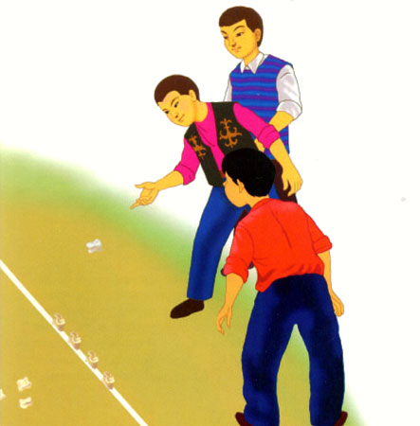

Асық ату –одна из древнейших игр,которая распространена среди кочевых народов Центральной Азии и особенно в у казахов.Эта игра появилась в те времена,когда повседневная жизнь казахов была тесно связана с животноводством.

Асық это суставная косточка передней ноги барашка или овцы,которая находится на сгибе.

Кости предварительно проваривали в соленой воде или брали из употребленной в пищу костей.После этого предварительно очищенные косточки раскрашивали в разные цвета.И в зависимости от размера и цвета они имели разные названия,цену... Простые,маленькие асыки не красили,а самый главный асық-биток назывался «сақа». «Сақа»-это козырная кость,самая главная,в игре выполняет роль «хана» и для большей устойчивости в него заливали свинец.

Игры с асықами способствуют развитию когнитивных и физических навыков,это массаж рук и каждого пальца. Кроме того у игроков развивается математическое мышление,тренируются выносливость,ловкость и координация движений.

Игра в асықи-символ детства-вошла в список объектов нематериального всемирного наследия Юнеско.

**Правила проведения игры с асыками.**

**Игра «Три асыка»**

Описание: Игроки сидят на ковре.Первый игрок команды кладет на тыльную сторону ладони 1 асык,подбрасывает вверх и ловит его.Затем кладет на ладонь уже 2 асыка, подбрасывает вверх и ловит 2 асыка.,таким же образом подбрасывает вверх и ловит 3 асыка .Следующий участник продолжает играть также.За каждый словленный 1 асык -1 балл,2 асыка (сразу)-два балла,3 асыка (сразу)-3 балла. Максимальное количество баллов за 3 попытки 6 баллов.

**Игра «Омпы»**

Описание: На кон ставится 11 асыков (10 кеней+1 омпы).Расстояние между асыками 3-4 см.В центре кона один асык стоит в положениий Омпы.На расстоянии 50 см от кона чертится линия «Зачета».Линия старта чертится на расстоянии 2 метров от кона.Игроки с линии стартапоочередно метают сақа в асыки, стоящие на кону. Если при метании сақа коснется земли до линии «Зачета»,то баллы не засчитываются.За каждый выбитый кеней игрок получает 1 балл,за Омпы-3 балла.

**Игра «Крепость»**

Описание: Чертится круг диаметром 10 см.В центре круга строится пирамида из асыков.Основание пирамиды 4 асыка в положении тайке или алшы,второй этаж 2 асыка,третий этаж 1 асык.На расстоянии 50 см от центра круга чертится линия «Зачета».На расстоянии 2 метра от центра круга чертится линия старта.Игроки с линии старта поочередно метают сақа в «Крепость».При попадании в «Крепость» засчитываются очки полностью лежащие за пределами круга.За каждый асык игрок получает 1 балл. Если при метании сақа коснется земли до линии «Зачета»,то баллы не засчитываются.

**Игра «Бес асық»**

Описание: Дети садятся в круг.

1 тур. Игрок бросает 5 асыков на пол.Берет один асык,подбрасывает вверх,подбирает 1 асық лежащий на полу и тут же ловит подброшенный асык.И так повторяет три раза.За каждый пойманный асық игрок получает 1 балл.

2 тур. Игрок бросает 5 асыков на пол.Берет один асык,подбрасывает вверх,подбирает 2 асық лежащий на полу и тут же ловит подброшенный асык.И так повторяет еще один раз.За каждый пойманные 2 асықа игрок получает по 2 балла.

3 тур. Игрок бросает 5 асыков на пол.Берет один асык,подбрасывает вверх подбирает 1 асық лежащий на полу и тут же ловит подброшенный асык.Затем подбрасывает один асық вверх и подбирает сразу три асықа лежащих на полу и тут же ловит подброшенный асық.За каждый пойманный асық игрок получает 1 балл.За пойманные 3 асықа игрок получает по 3 балла.